ФГБОУ ВО «Кемеровский государственный университет»

Кафедра ЮНЕСКО по информационным вычислительным технологиям

ЛАБОРАТОРНАЯ РАБОТА № 4

по дисциплине *«Языки программирования»*

*Семестр 2*

## Тема: Очередь с сериализованными данными

Выполнил:

студент группы ФИТ-204

Искандиров Марат Ринатович

(Фамилия И.О.)

Проверил:

Доцент кафедры ЮНЕСКО по ИВТ

(должность)

КФМС Иванов Константин Станиславович ____

(степень, звание) (Фамилия И.О.)

Кемерово, 2021

## Тема: Динамические структуры данных – стек и очередь

## Цель: Изучить синтаксис работы с динамическими структурами данных на примере очереди, с собственными типами данных на примере структур, с сериализованными данными, с бинарными файлами на языке С/С++. Сформировать практические навыки работы с односвязными списками.

## Задание

1. В соответствии с вариантами задания и приведённой ниже спецификацией реализуйте программу на языке С/C++.
2. Разработайте тестовые задания, и протестируйте программу одним из методов тестирования.
3. Составьте отчет.

**Задание:** реализовать очередь в сериализованном виде (в виде последовательности байтов), используя односвязный список (**15 баллов**).

Реализуйте очередь, используя односвязные списки. В каждом узле списка должна храниться информация об одном объекте в сериализованном виде т.е. в виде последовательности байтов (char*).

Заполните очередь информацией о своихобъектах, котораяхранится во внешнембинарномфайле. Количество данных в файлесчитается неизвестным. При добавлении элемента в очередь информация о нем должна выводиться на экран в десериализованном виде.

Работу с очередью необходимо реализовать через пользовательское меню со следующими пунктами:

1. Добавить элемент в очередь

Информацию об элементе вводит пользователь, элемент добавляется в конец.

1. Вытащить элемент

Из очереди вытаскиваются элементы по одному, пока не будет найден нужный. Если текущий элемент не является искомым, то он переносится в конец очереди. Если искомый элемент найден, то он убирается из очереди. Если все элементы очереди перебраны, а искомого нет, то выводится сообщение об ошибке.

1. Очистить очередь

Все элементы удаляются из очереди. При удалении элемента из очереди информация о нем должна выводиться в десериализованном виде на экран.

Для описания своих объектов необходимо использовать не менее четырех характеристик разных типов, строковые характеристики обязательны.

Варианты объектов:

Вариант: Мяч

<https://github.com/kopch02/lab4>

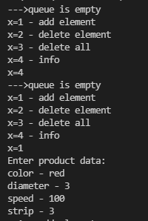

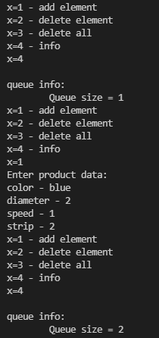

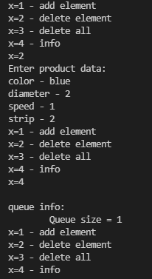

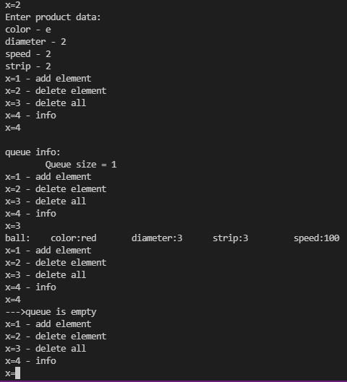

***Критерии оценки (максимально 15 баллов):***

В случае, если в задаче получен верный результат, то за решение начисляются баллы.

|  |  |
| --- | --- |
| Очередь реализована через односвязный список, корректно реализована операция добавления элемента в очередь, в каждом узле хранится информация в сериализованном виде | 5 баллов |
| Очередь реализована через односвязный список, корректно реализована операция удаления элемента из «сериализованной очереди» | 5 баллов |
| Правильно реализована работа с внешним бинарным файлом данных | 3 балла |
| Работа с программой реализована через меню | 1 балл |
| Очередь корректно очищается | 1 балл |